KİRA TAZMİNATI KILAVUZU

Nisan 2020

İçerik
Fotoğraflar listesi 2
- Giriş 3
- Kira tazminatı talebi 3
Fotoğraflar listesi
Fotoğraf 1: Kira tazminat talebi menüsü 3
Fotoğraf 2: Kira tazminatı talebi sayfası 4
Fotoğraf 3: Kira için tazmin edilecek kiralayanları listelemek için Excel elektronik tablosu 4
Fotoğraf 4:Kira tazminatı talebi sayfası 5
Fotoğraf 5: Başarıyla kaydedilen kira talebinin onaylanması 6
Fotoğraf 6: Kira tazminatı talebi, "Talebi Bas" butonuna basılarak indirilir 7
Fotoğraf 7: Kira sözleşmesi ekleme sayfası 8
Fotoğraf 8: Yükleme için sözleşmelerinin seçimi 8
Fotoğraf 9: Belirli kiralayan için yüklenen sözleşme 9
Fotoğraf 10: Belirli kiracı için başarıyla yüklenen sözleşme 9

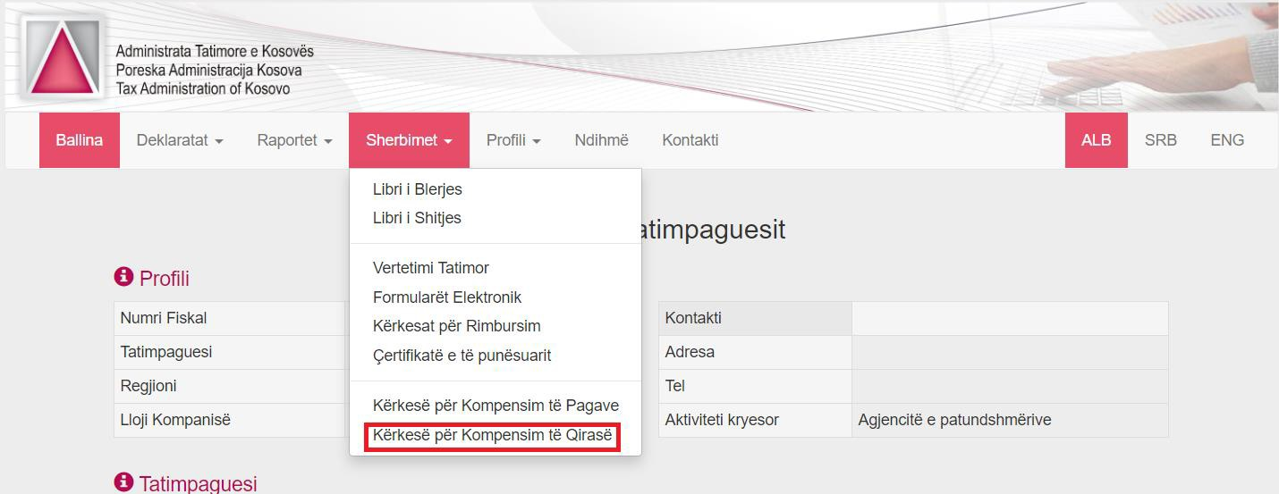

1.Giriş
Bu kılavuz, Kosova Hükümeti'nin COVID-19 açıl durumu dolayısıyla virüsünün yayılmasını önleme kararlarından olumsuz etkisi olan tüm vergi ödeyicileri için geçerlidir ve bu durumda COVID-19 - Acil Mali Paket Operasyonel Planına göre işçi ücretlerinin veya kiralarının tazmin edilmesi için talebe aracılığıyla yapılacaktır.

Söz konusu sisteme girmek için ve talepleri sunmak için kullanıcının öncelikle EDI'de (Elektronik Hizmetler/ EDI - Elektronik Beyanname) bir açık hesabı olması gerekir.

Kira tazminatına başvurmak için gereken talimatlar adım adım şeklinde açıklanmıştır.

Kira tazminatı talebi

Kira tazminatı talebinde bulunmak için, kullanıcı aşağıdaki şekilde olduğu gibi Hizmetler/Kira Tazminatı Talebi menüsüne (kırmızı işaretli) girmelidir:

Fotoğraf 1: Kira tazminat talebi menüsü

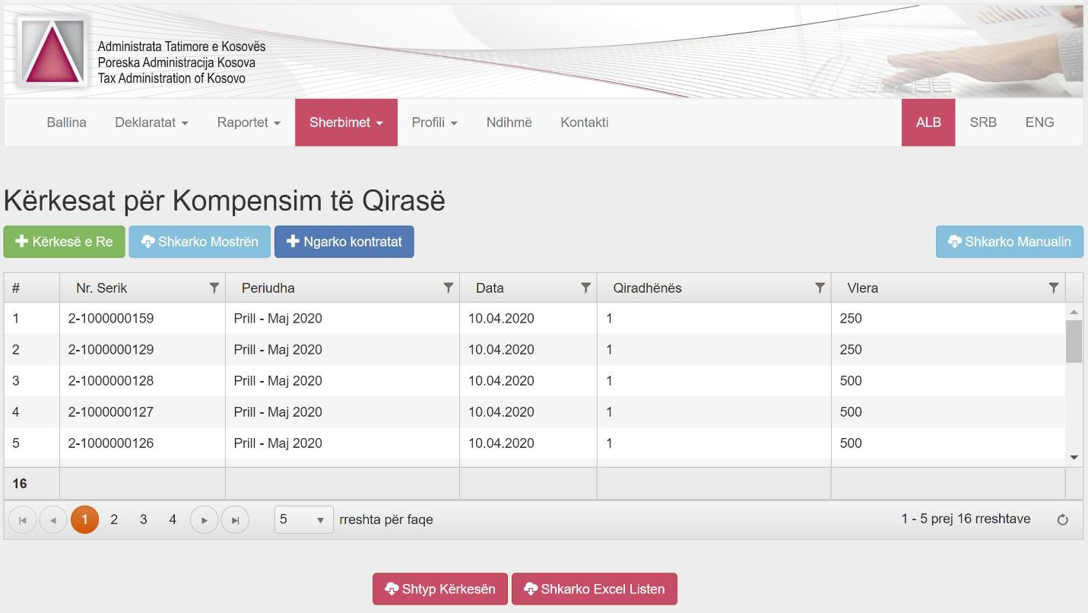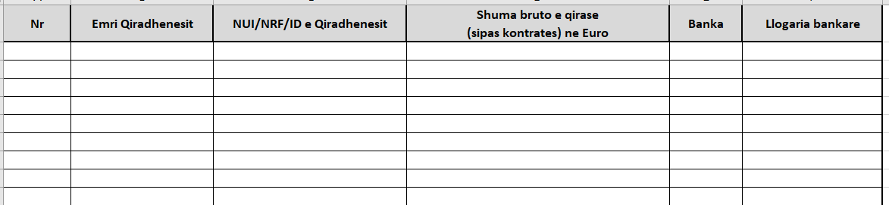

Bu durumda, isteğin yapılabileceği sayfa açılır:

Fotoğraf 2: Kira tazminatı talebi sayfası

ilk olarak, "Örneği İndir" düğmesine basılarak örnek indirilir ve indirilen örnek (Excel formatında) dikkatlice doldurulmalıdır.

Fotoğraf 3: Kira için tazmin edilecek kiralayanları listelemek için Excel elektronik tablosu

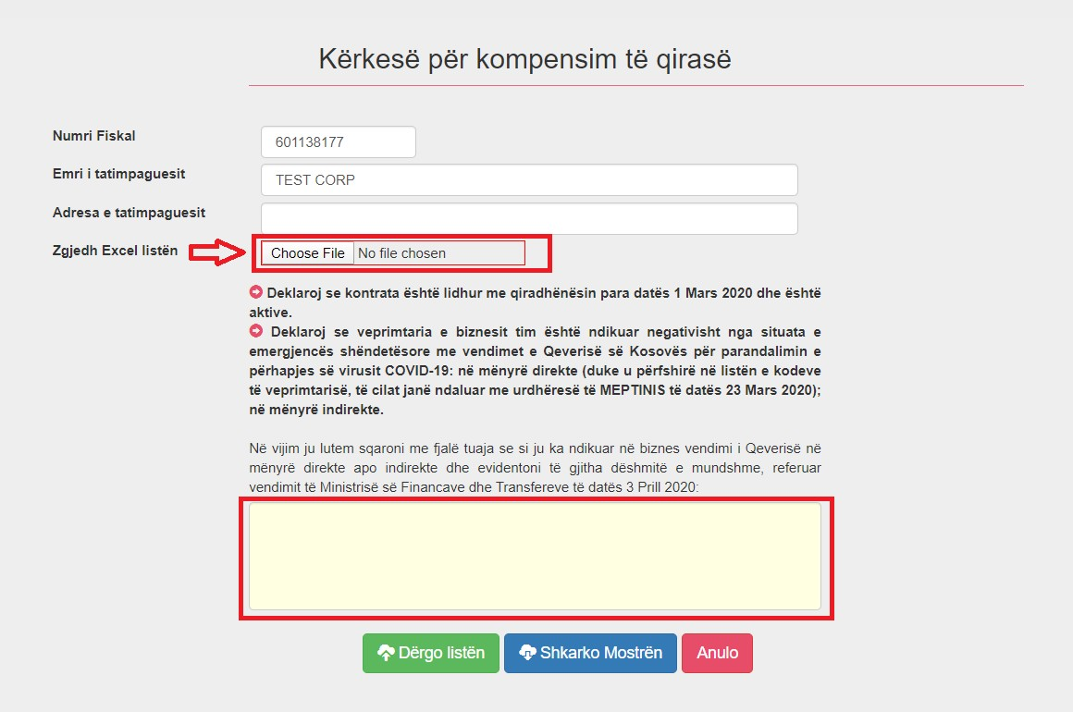 Kiralayanların listesini doldururken dikkat etmeniz gerekenler:

  - Kiralayanları için bilgileri doldururken, kiralayanın NUI(Benzersiz Kimlik Numarası)/NRF (Mali Numara)/ID (Kimlik)'sinde ve banka hesap numarasında herhangi bir tutarsızlık/yanlışlık, Excel dosyasını formda yükleyememenin yanı sıra uygun hesapta finansal araçların yatırılmamasına yol açar!
  - Kiracı, kira tazminatı talebinde bulunulması durumunda kiralayan ile kendisi arasında imzalanan kira sözleşmesini ödemekle yükümlüdür. Sözleşme yüklenmezse, talep eksik sayılacaktır.

Yeni bir talep oluşturmak için, "Yeni Talep" düğmesini tıklayınız; bu durumda, kullanıcının talebi ilgili verilerle doldurması (Fotoğraf 4'te kırmızı ile işaretlenmiş alanlar), ve aktif ve kira tazminatı gerektiren kiralayanların Excel dosyasının yüklenmesi gereken sayfa açılır.

Önceden, kiraları tazmini anlamında kiralayanlar için geçerli talimatlar dikkatle okunmalıdır!

Fotoğraf 4:Kira tazminatı talebi sayfası

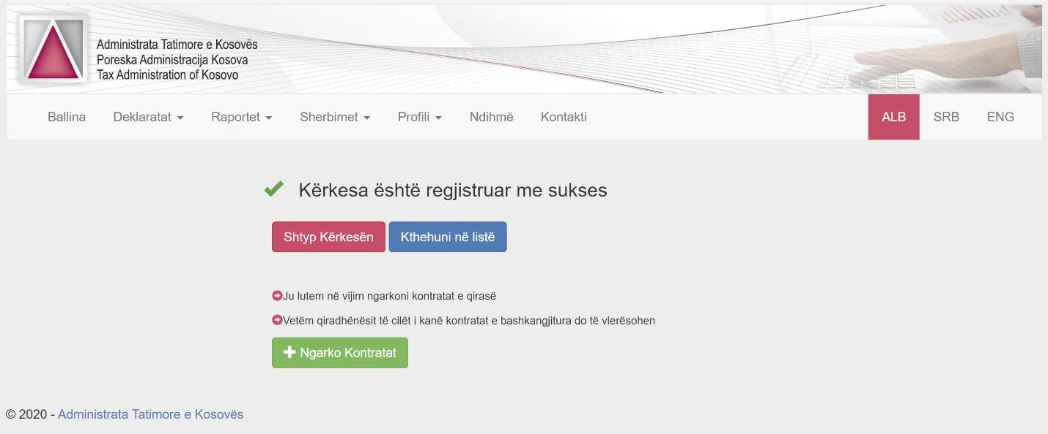

Excel dosyası tamamlanmış verilerle yüklenir ve vergi mükellefinin mali zorlukları ile ilgili yorum alanı doldurulur.

"Listeyi gönder" düğmesini tıklayınız, talebin başarılı şekilde kaydedildiğini onaylayan sayfa çıkar:

Fotoğraf 5: Başarıyla kaydedilen kira talebinin onaylanması

Fotoğraf 5'te, daha sonra basılabilecek olan talebin (Fotoğraf 6'ya bakınız) indirilmesini mümkün kılan "Talebi Bas" butonu, Listeye geri dönmek için "Listeye geri dön" (Fotoğraf 2'ye bakınız) ve Kira sözleşmesini/sözleşmelerini eklemek için sayfanın açılması için "Sözleşmeleri Yükle" (Fotoğraf 7'ye bakınız) butonları bulunmaktadır.

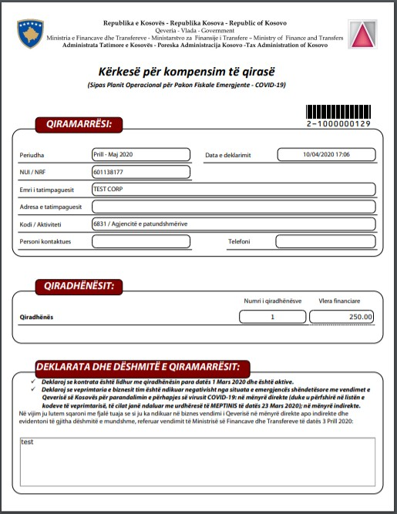Fotoğraf 6: Kira tazminatı talebi, "Talebi Bas" butonuna basılarak indirilir

Kira sözleşmelerini eklemek için "Sözleşmeleri Ekle" butonuna basarız ve kira tazminatı için beyan edilen söz konusu sözleşmeleri seçeriz (Fotoğraf 8'e bakınız).

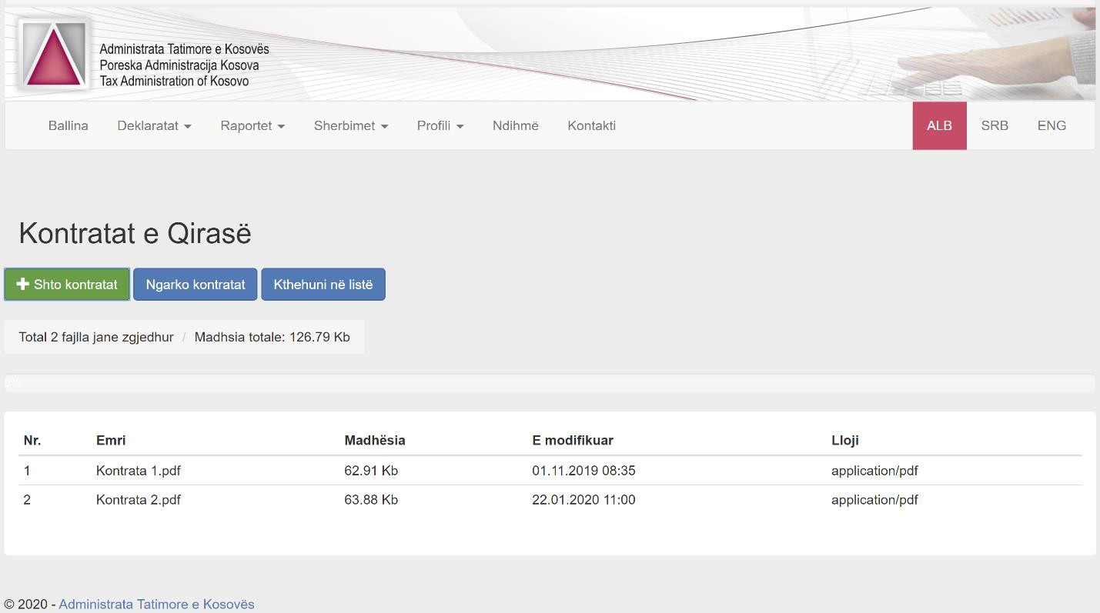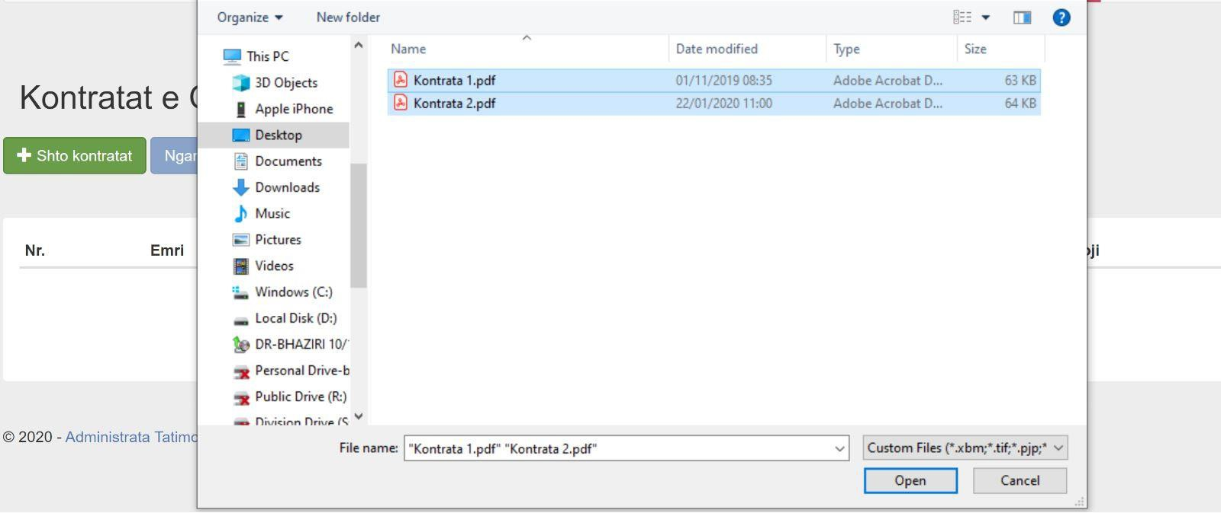

Fotoğraf 7: Kira sözleşmesi ekleme sayfası

Fotoğraf 8: Yükleme için sözleşmelerinin seçimi

Belgeyi "Sözleşmeleri Ekle" sayfasında ekledikten sonra, sisteme yüklemek için "Belgeleri Yükle" butonuna tıklamanız gerekir; bu durumda yükledikten sonra kaç dosya yüklediğinizi ve bunların boyutlarını görebilirsiniz (Fotoğraf 9'a bakınız).

Not: Sözleşme geçerli olmalı, yani sorumlu kişi tarafından mühürlü ve imzalanmalıdır.

Fotoğraf 9: Belirli kiralayan için yüklenen sözleşme

Belirtilen kiralayan için belge veya sözleşme yüklendikten sonra, “Belgeler başarıyla yüklendi” mesajı çıkar (Fotoğraf 10'a bakınız).

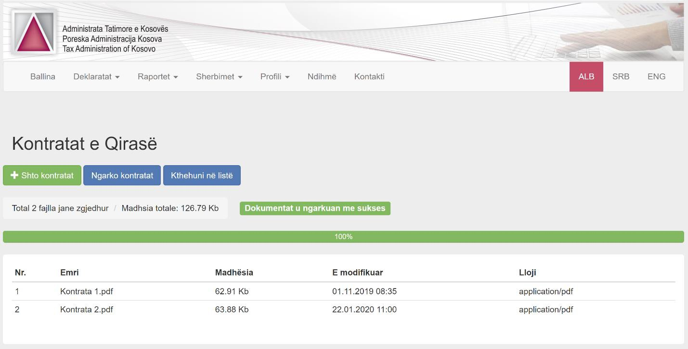

Fotoğraf 10: Belirli kiracı için başarıyla yüklenen sözleşme

"Listeye dön" butonu yüklenen bütün sözleşmelere bakmamızı mümkün kılar.

Belgeler daha sonra da kira tazminatı talepleri listesine (Fotoğraf 2), "Sözleşmeleri yükle" butonu ile önceden yaratılan talebi seçerek eklenebilir.

